GUÍA DE INGLÉS

Name: | Grade: 3°A | Date: semana N° 25
¿QUÉ APRENDEREMOS?
Objetivo (s): OA 13 Escribir (por ejemplo: completar o responder preguntas), de acuerdo a un modelo y con apoyo de imágenes y vocabulario dado, textos como oraciones, invitaciones y diálogos de dos o tres intercambios acerca de temas conocidos o de otras asignaturas.

Contenidos: Animales y sus habilidades en inglés.
Objetivo de la semana: Identificar las habilidades de los animales en inglés.
Habilidad: Identificar léxico clave sobre animales y sus habilidades en inglés.

I Complete the sentences WRITE the name of the animal and the action verb that it does. (Completa las oraciones, ESCRIBE el nombre del animal y el verbo de acción que realice el animal)
There is an example for you!
Hay un ejemplo para ti!

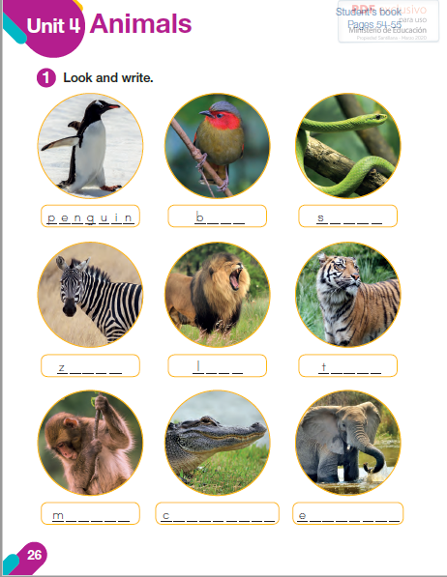

II Look at the animals and WRITE the correct verb for each picture. (Mira los animales y ESCRIBE el verbo correcto para cada imagen.)

III Look at the pictures and WRITE if it is can or can’t. (Mira las imagenes y ESCRIBE si es puede o no puede.)

*Enviar foto de la guia desarrollada al whatsapp del curso y archivar en cuaderno de inglés.
YOU ROCK!

Autoevaluaciòn o Reflexión personal sobre la actividad:
1.- ¿Qué fue lo más difícil de este trabajo? ¿Por qué?
…………………………………………………………………………………………………………………..

How do you feel doing this worksheet? ¿Cómo te sentiste haciendo esta guia?
